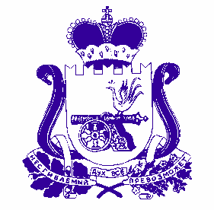

АДМИНИСТРАЦИЯ муниципального образования

«Духовщинский МУНИЦИПАЛЬНЫЙ ОКРУГ»

Смоленской области

ПОСТАНОВЛЕНИЕ

от 16.06.2025 № 422

О внесении изменений в состав антинаркотической комиссии муниципального образования «Духовщинский муниципальный округ» Смоленской области

Администрация муниципального образования «Духовщинский муниципальный округ» Смоленской области

ПОСТАНОВЛЯЕТ:

Внести в состав антинаркотической комиссии муниципального образования «Духовщинский муниципальный округ» Смоленской области, утвержденный постановлением Администрации муниципального образования «Духовщинский район» Смоленской области от 14.03.2025 № 244 (далее – административная комиссия), следующие изменения:
а) ввести в состав административной комиссии Новикову Елену Михайловну, и.о. заместителя Главы муниципального образования «Духовщинский муниципальный округ» Смоленской области;
б) вывести из состава комиссии Образцову-Чепой Надежду Сергеевну.

Глава муниципального образования «Духовщинский муниципальный округ»  Смоленской области | В.В. Молотков

